27 окт приближенные вычисления. Выполнить конспект
Рассмотрим число 8,759123... . Округлить до целой части означает записать лишь ту часть числа, которая находится до запятой. Округлить до десятых означает записать целую часть и после запятой одну цифру; округлить до сотых - после запятой две цифры; до тысячных - три цифры и т.д.
Округлить 8,759123... с точностью до целой части.
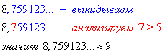
Округлить 8,759123... с точностью до десятой части.
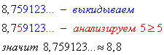
Округлить 8,759123... с точностью до сотой части.
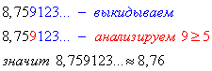
Округлить 8,759123... с точностью до тысячной части.
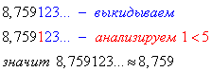

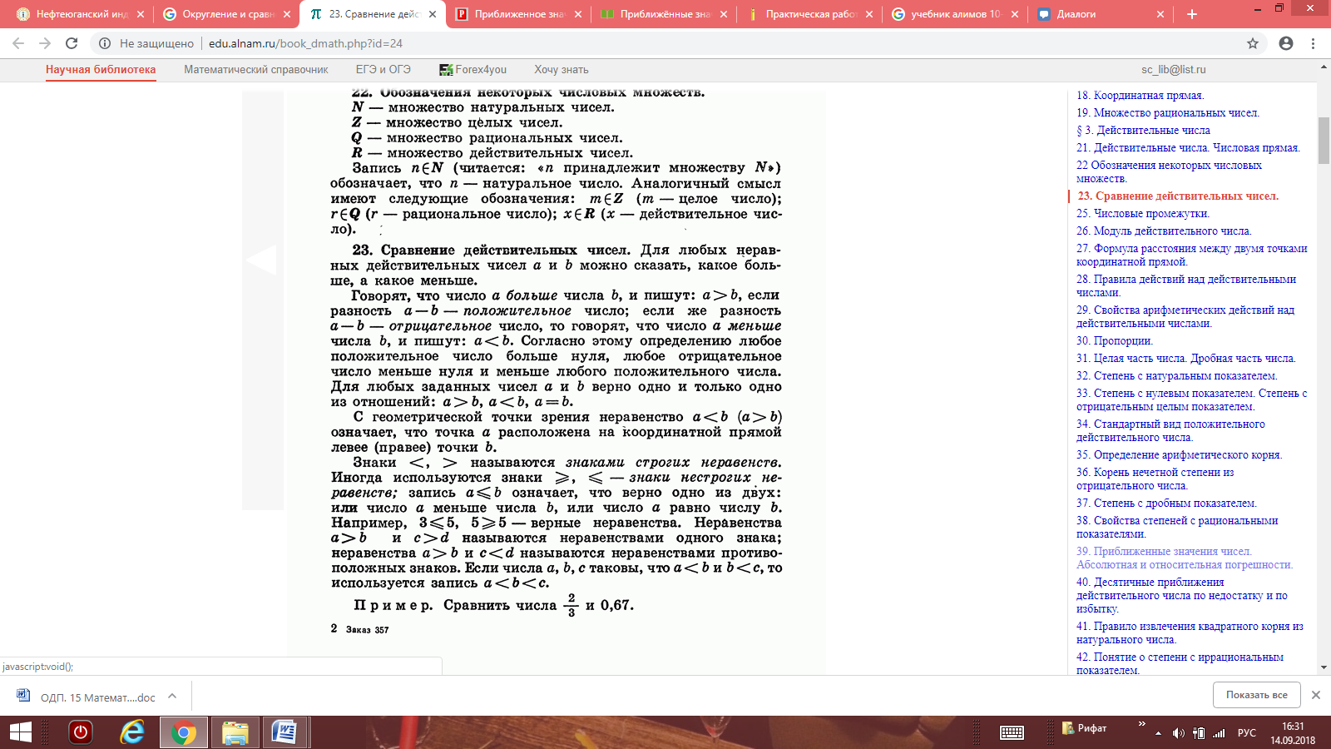

Для числа π=3,141592... пользуются приближённым равенством:
1) π≈3,141 — это называют приближённым значением (или приближением) числа π по недостатку с точностью до 0,001
или
2) π≈3,142 — это называют приближённым значением (приближением) числа π по избытку с точностью до 0,001.
Приближение по недостатку и приближение по избытку называют округлением числа.
Погрешностью приближения h(абсолютной погрешностью) называют модуль разности между точным значением величины x и её приближённым значением a: погрешность приближения — это |x−a|.
Погрешность приближённого равенства π≈3,141 или π≈3,142 выражается как |π−3,141| или соответственно как |π−3,142|.
Правило округления.
Если первая отбрасываемая цифра меньше 5, то нужно брать приближение по недостатку; если первая отбрасываемая цифра больше или равна 5, то нужно брать приближение по избытку.
π=3,141592.... С точностью до 0,001 имеем π≈3,142; здесь первая отбрасываемая цифра равна 5 (на четвертом месте после запятой), поэтому взяли приближение по избытку.
Пример:
С точностью до 0,0001 имеем π≈3,1416 — и здесь взяли приближение по избытку, поскольку первая отбрасываемая цифра (на пятом месте после запятой) равна 9.
А вот с точностью до 0,01 надо взять приближение по недостатку: π≈3,14.
Если a — приближённое значение числа x и |x−a|≤h, то говорят, что абсолютная погрешность приближения не превосходит h или что число x равно числу a с точностью до h.
Пример 4
5,739 (с точностью до 0,01) 5,74

Тот факт, что а' есть приближенное значение числа а, записывается следующим образом:
а ≈ а'.
Если а' есть приближенное значение величины а, то разность Δ = а — а' называется погрешностью приближения*.
* Δ — греческая буква; читается: дельта. Далее встречается еще одна греческая буква ε (читается: эпсилон).
Например, если число 3,756 заменить его приближенным значением 3,7, то погрешность будет равна: Δ = 3,756 — 3,7 = 0,056. Если в качестве приближенного значения взять 3,8, то погрешность будет равна: Δ = 3,756 — 3,8 = —0,044.
На практике чаще всего пользуются не погрешностью приближения Δ, а абсолютной величиной этой погрешности |Δ|. В дальнейшем эту абсолютную величину погрешности мы будем называть просто абсолютной погрешностью. Считают, что одно приближение лучше другого, если абсолютная погрешность первого приближения меньше абсолютной погрешности второго приближения. Например, приближение 3,8 для числа 3,756 лучше, чем приближение 3,7, поскольку для первого приближения
|Δ| = | — 0,044| =0,044, а для второго |Δ| = |0,056| = 0,056.
Число а' называется приближенным значением числа а с точностью до ε, если абсолютная погрешность этого приближения меньше чем ε:
|а — а'| < ε.
Например, 3,6 есть приближенное значение числа 3,671 с точностью до 0,1, поскольку |3,671 — 3,6| = | 0,071| = 0,071< 0,1.
Аналогично, — 3/2 можно рассматривать как приближенное значение числа — 8/5 с точностью до 1/5 , поскольку
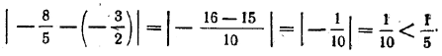
Например, 3,6 есть приближенное значение числа 3,671 с недостатком, поскольку 3,6 < 3,671, а — 3/2 есть приближенное значение числа — 8/5 c избытком, так как — 3/2 > — 8/5 .
Если мы вместо чисел а и b сложим их приближенные значения а' и b', то результат а' + b' будет приближенным значением суммы а + b. Возникает вопрос: как оценить точность этого результата, если известна точность приближения каждого слагаемого? Решение этой и подобных ей задач основано на следующем свойстве абсолютной величины:
|а + b| < |a| + |b|.
Абсолютная величина суммы любых двух чисел не превышает суммы их абсолютных величин.

